OSNOVNA ŠOLA HAJDINA, Sp. Hajdina 24, 2288 Hajdina
Elektronska pošta: tajnistvo@os-hajdina.si

36. FESTIVAL TURIZMU POMAGA LASTNA GLAVA
VODA IN ZDRAVILNI TURIZEM
Turistična naloga
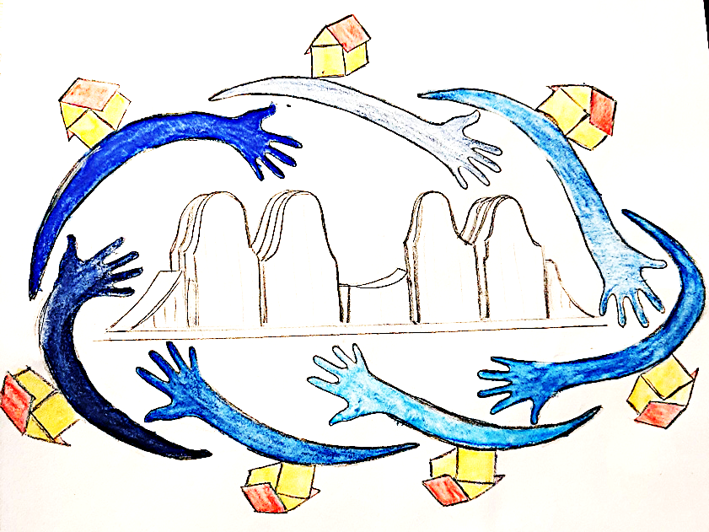
VODA NAS POVEZUJE

Avtorji: Manca Sitar, Lia Jerot, Julija Mohorič, Lovro Mirkovič Zver, Patrik Amon, Neja Šerdoner, Nensi Jerot, Sara Molnar, Maša Belić
Mentorici: Marija Meklav, Janja Bratuša

Marec, 2022

ZAHVALA

Za pomoč pri izvedbi turistične naloge se zahvaljujemo vsem anketirancem, ki so odgovorili na naša vprašanja v anketi in nam tako pomagali do želenih rezultatov.
Hvala vsem, ki so podprli našo idejo o promociji vodne fontane v Hajdini skozi zgodbo in nam pomagali z nasveti.
Za spodbudo in pomoč pri nastajanju naloge se zahvaljujemo tudi g. ravnatelju Mitji Vidoviču. Pri prevajanju v angleški jezik ge. Urški Medved, za pomoč pri likovnem ustvarjanju pa ge. Tini Gregorec.
Posebna zahvala gre g. Viktorju Gojkoviču, ki nam je z intervjujem, svojim znanjem in veliko dobre volje pomagal pri oblikovanju ideje turističnega proizvoda - vodne fontane.
Za sodelovanje in veliko dobrih idej se zahvaljujemo tudi ge. Mojci Vomer Gojkovič iz Pokrajinskega muzeja Ptuj Ormož.
Hvala tudi ge. Ceciliji Bernjak, ki vodi Šolo zdravja na Hajdini in nas je z veseljem sprejela med aktivnosti na prostem ob fontani.
Za pomoč in spodbudo pri izdelavi turistično raziskovalne naloge hvala tudi mentoricama Mariji Meklav in Janji Bratuša.

Kazalo:
1 Uvod 1
1.1 Predstavitev izbrane teme in struktura naloge 2
1.2 Namen naloge 3
1.3 Raziskovalne hipoteze 3
1.4 Raziskovalne metode 3
1.5 Opredelitev virov 3
2 Teoretični del 4
2.1 Splošno o vodi 4
2.2 Ljudsko izročilo vode 5
2.3 Zdravilno sporočilo vode 5
3 Raziskovalni del 7
3.1 Vodne destinacije v Hajdini 7
3.2 Fontane skozi zgodovino 7
3.3 Vloga fontan in njihov pomen 8
3.4 Vloga fontan v urbanih središčih 8
3.5 Terapevtski učinki fontan 8
3.5.1 Vizualni učinek 9
3.5.2 Zvočni učinek 9
3.5.3 Tipni učinek 10
3.5.4 Ekološki učinek vode 10
3.6 Hajdinska fontana 10
4 Analiza ankete 13
4.1 Raziskovalne metode 13
4.2 Analiza ankete 13
4.3 Raziskovalne hipoteze 19
5 Oblikovanje turističnega proizvoda 20
5.1 Predstavitev ideje 20
5.2 Predstavitev plana, izvedbe predstavljene ideje – trženja 20
5.3 Promocija turističnega produkta 21
5.4 Kako naprej? 22
6 Sklepni del 23
7 Viri in literatura 24
8 Priloge 25

Kazalo slik:
Slika 1: Ena izmed vadb z županom ob hajdinski fontani 10
Slika 2: Hajdinska fontana 11
Slika 3: Fontana v polnem zagonu z vodometom 12
Slika 4: Srečanje z g. Gojkovičem. go. Vomer in go. Bernjak 12
Slika 5: Se strinjate s trditvijo, da je voda naše največje bogastvo? 14
Slika 6: Ali mislite, da ima voda lahko tudi zdravilne učinke? 15
Slika 7: Poznaš katere od naštetih učinkov, OZNAČI JIH! 15
Slika 8: Ali veste, da hajdinska fontana povezuje vseh sedem vasi občine Hajdina? 16
Slika 9: Katera od zanimivosti se ti zdi najbolj prepoznavna in bi jo prvo predstavil naključnemu turistu? 17
Slika 10: Predstavitveni pano hajdinske vile 21
Slika 11: Logotip 21
Slika 12: QR koda 22

Kazalo tabel:
Tabela 1: Se strinjate s trditvijo, da je voda naše največje bogastvo? 14
Tabela 2: Ali mislite, da ima voda lahko tudi zdravilne učinke? 15
Tabela 3: Poznaš katere od naštetih učinkov, OZNAČI JIH! 16
Tabela 4: Ali veste, da hajdinska fontana povezuje vseh sedem vasi občine Hajdina? 16
Tabela 5: Katera od zanimivosti se ti zdi najbolj prepoznavna in bi jo prvo predstavil naključnemu turistu? 17

Uvod
Nekoč je živela vodna vila po imenu Hajdinka. Bila je zelo lepa, lepša od mesečine. S svojim prečudovitim petjem je očarala vsakogar, ki jo je slišal. Prebivala je v vodah sedmih prelepih vasi, Zg. in Sp. Hajdine, Skorbe, Slovenje vasi, Gerečje vasi, Hajdoš in Draženc. Lepota narave in vodno bogastvo teh vasi so bile izjemne. Bistri potočki, studenčki, naravoslovni parki, vodna zajetja, zlati studenec… Vsakič znova je bila očarana.

Kot že tolikokrat, je nekega dne spet poletela čez vasi in uživala v lepotah vode. Toda nekaj tistega dne ni bilo v redu. Vasi so bile videti osamljene, žalostne, ni bilo druženja, otroškega smeha.

Zelo jo je zaskrbelo, zato se je odločila, da jim pomaga. Z veliko poguma in iznajdljivosti je našla rešitev. V vasi Hajdina je postavila mogočno vodno fontano, sestavljeno iz sedmih granitnih blokov, od katerih vsak predstavlja eno vas.

Končno so imele vasi nekaj skupnega, nekaj, kar jih je ponovno združilo in povezalo. Ko je tako posedala ob fontani in opazovala, se ni mogla načuditi, koliko zadovoljstva in veselja je ta ponujala.

Voda se je dvigala in padala, se vrtinčila v najrazličnejših vzorcih in za seboj puščala mnogo najrazličnejših zvokov, ki blagodejno vplivajo na telo in dušo. Zanimivo je bilo na klopcah ob fontani opazovati ljudi, ki so se predajali sproščanju, meditiranju, otroke, ki so se igrali z vodo… nekega jutra je celo opazila družbo gospa, ki so prišle tja na jutranjo telovadbo.

Fontana, ki jo je postavila vodna vila, da bi združila in povezala ljudi iz sedmih vasi, je bila občudovana daleč naokrog. Njeni lepoti so se čudili vsi, ki so jo videli. Če pa kdo vrže vanjo kamenček ali kovanec, pa se mu uresniči skrita želja.

Predstavitev izbrane teme in struktura naloge
Naša turistična projektna naloga na temo Voda nas povezuje predstavlja pomen ohranjanja kulturne dediščine kot živega procesa, ki ni samo kulturni projekt neke preteklosti, ampak temeljno vpliva na naše vsakdanje življenje in nosi sporočilo tudi za prihodnje rodove. Temo bomo oblikovali v promociji zgodbe obstoječe vodne fontane pred občino, ki predstavlja velik potencial za turizem.
Vodnjaki in vodne fontane so bili vedno mesto druženja in srečevanja. Služili so za umivanje, pitje, za posedanje, meditiranje. Skratka voda je tista, ki vedno izboljša počutje in telo napolni z energijo.

Namen naloge
V raziskovalni nalogi želimo:

- prispevati k razvoju turizma v naši občini
- predstaviti turistično ponudbo v obliki zloženke
- spodbuditi sodelovanje šole in lokalne skupnosti pri nastajanju turističnih programov
- spoznavati proces ustvarjanja končnega izdelka skozi praktične delavnice
- spoznavati možnost razvoja našega kraja skozi temo letošnje raziskovalne naloge Voda nas povezuje.

Raziskovalne hipoteze
Predpostavljamo, da:
- učenci in učitelji ne poznajo zgodbe o nastanku hajdinske fontane
- vedo, da je predstavitev hajdinske fontane pomemben del turistične predstavitve občine
- vedo in so seznanjeni z zdravilnimi učinki, ki jih nosi voda.

Raziskovalne metode
Pri izdelavi naloge smo uporabili naslednje raziskovalne metode:
- deskriptivna metoda
- metoda analiza in sinteze
- anketa
- intervju
- metoda možganske nevihte.

Opredelitev virov

Temelj našega raziskovalnega dela predstavlja metoda anketiranja učencev in učiteljev naše šole. Ob tem smo iskali po časopisih, na spletnih straneh, med knjižnimi policami. Obiskala nas je arheologinja Mojca Vomer Gojkovič iz Pokrajinskega muzeja Ptuj Ormož, opravili smo intervju s kiparjem in z avtorjem hajdinske vodne fontane g. Viktorjem Gojkovičem. Informacije smo pridobili tudi od ge. Sonje Brlek Krajnc, predsednice turističnega društva Mitra Hajdina.

Teoretični del

Splošno o vodi

Spojina, s katero se je življenje začelo in je nepogrešljiva v našem vsakdanjem življenju, je voda. V raziskovalni namen smo želeli čim bolje raziskati splošno o vodi ter ugotoviti, katere unikatne lastnosti vode, bi lahko uporabili v turističnem smislu.
Zemlja ali modri planet ima v primerjavi z drugimi planeti v osončju zelo veliko vode. Sestavljajo jo oceani, morja, jezera, reke, podzemne vode in voda v ozračju. Majhen delež predstavlja voda, ki jo najdemo v živih bitjih. Sladke vode je zelo malo (le 3%), vso ostalo vodo pa predstavljajo oceani in morja. Pitne vode je le 1%. (Kajfež-Bogataj, 2014)
Glavna sestavina živih bitij je voda. Dve tretjini odraslega človeka predstavlja voda. Brez vode človek ne more preživeti dlje kot tri do pet dni.
Zanimivo je bilo dejstvo, kot navaja Bogataj “Če bi sladko vodo enakomerno razdelili med Zemljane, …, bi je bilo za slehernika na voljo več kot 16 000 litrov na dan”. Žal je voda razdeljena neenako, le vsak sedmi Zemljan živi v obilju vode. Število prebivalcev namreč raste, naše potrebe po vodi pa so danes tudi veliko večje, kot so bile nekoč. Povprečen Evropejec potrebuje namreč skoraj 5000 litrov vode na dan. Skoraj 2,8 milijarde ljudi živi v pomanjkanju vode, kar je skoraj tretjina prebivalstva. Ljudje, ki živijo v pomanjkanju vode, dobijo na dan le od 20 do 50 litrov, nekateri pa niso niti vključeni v vodno oskrbo, ali si je ne morejo privoščiti. Kruto je, da je voda živilo in kot vsa druga, ima na svetovnem trgu svojo ceno. (Kajfež-Bogataj, 2014)
Fizikalno in kemijsko je voda zanimiva za znanstvenike. Ne vemo točno, kako je prišla na Zemljo in zakaj je je prav tu toliko. Je edina snov na Zemlji, ki se pojavlja v treh agregatnih stanjih. V naravi prevaja električni tok in omogoča prenos zvoka na dolge razdalje. Razen vloge, ki jo ima za živa bitja in industrijo, pa je voda pomembna tudi v kulturnem vidiku. V svetovnih religijah in verovanjih predstavlja spodbudo, rojstvo in življenje. Voda čisti in očiščuje, marsikje je tudi sveta. Voda navdihuje umetnost, filozofijo, v glasbi je lahko tudi glasbilo. (Kajfež-Bogataj, 2014)
Voda ima tako mnoge, za človeka življenjsko pomembne lastnosti, in je nepogrešljiva sestavina življenja na zemlji.

Ljudsko izročilo vode

Vedenje o zdravilni moči vode je staro kot človeštvo. Čaščenje vode je prepoznano kot izvor življenja. Kroženje vode je namreč neskončno.
Že milijarde let je ista tekočina, plin, snov in je rojstvo življenja. Od nekdaj so ljudje gradili naselja ob vodi, saj je bila in še vedno je, nujna dobrina za preživetje vseh živih bitij. Navdušenost in spoštovanje silne energije vode je vodila do prvih tehnoloških izumov. Prvi vodni mlini izvirajo že iz antične Grčije. Grški filozofof Empedokles je menil, da spada voda med ene od 4 osnovnih elementov. Moč in čar vode se tako odražata v daritvah, žrtvovanjih, mitih in verovanjih v vseh zgodovinskih obdobjih in po vsem svetu. V večini verskih tradicij je voda osnova fizičnega in duhovnega življenja. Simbolizira očiščenje, plodnost in ponovno rojstvo. V vseh kulturah so znane svete reke, zdravilni izviri, vrelci in vodnjaki. (Schutt, 2009)
V naši kulturi so vodi največjo zdravilno moč pripisovali Grki. Kopali so se v toplih ali mineralnih vrelcih, da bi se očistili in pili iz izvira pozabljenja. Telesne težave so zdravili z vodo, vodnimi kopelmi in s kurami z zdravilno vodo. Grki so Rimljane vpeljali v skrivnost zdravljenja z vodo, ti pa so iz njega razvili pravi kult. Zgradili so več kot tisoč javnih kopališč, jih opremili s kadmi, napolnili s termalno vodo. Antična zdraviliška kultura se je dotaknila tudi naših krajev. (Schutt, 2009)
Kure s kopanjem so bile popularne tudi v srednjem veku. Slaba higiena mest je sicer povzročila, da se je veliko bolezni širilo s toplo vodo. Meščane je strah pred potencialno kužnostjo vode prestrašil in tako je bilo geslo 17. sstoletja “puder in parfum namesto kopanja. (Hieng, Medvešek, & Rovan, 2014)
Oblivanja, kopeli in povijanja so stare in preskušene metode za preprečevanje bolezni in lajšanje težav. Blagodejno vpliva na dušo in telo – sprosti nas, pomiri živčni sistem. (Schutt, 2009)
Zdravljenje z vodo pozna tudi hindujsko jogijska kultura in ga izvajajo v Indiji in drugih orientalskih državah. V njihovi kulturi vsebuje voda, pa tudi sicer vse živo t. i. “prano”. Prana je univerzalna energija, ki prežema vse stvari, hrano, vitalna sila. Sam način zdravljenja se od našega ne razlikuje veliko, le da je vse opisano skozi prano. Voda ima veliko t. i. prane in zato tudi tako zdravilno moč. Sveža tekoča voda tako pomeni, da ima več prane kot stoječa mirna voda. Vodo, ki je zavrela, ali je stisnjena v cisternah ali vrčih, ima manj prane. Če jo prelijemo iz enega vrča v drugega, gre skozi zrak, ki ima spet “prano” in voda se ponovno nekoliko napolni. Na ta način vodi dovedemo novo življenje. (Roschatt & Samide, 2012)
O zdravilnih učinkih vode, lahko preidemo s kulturnega do uporabnega vidika na povsem drugem področju. S tem smo prišli do bistva letošnje naloge – prepoznati zdravilni potencial vode ali z vodo povezane infrastrukture.

Zdravilno sporočilo vode

Hidroterapija ali zdravljenje z vodo je znanstveno priznana metoda. Do zdravja lahko pomaga skozi pitje ali na mnoge druge načine.

Sebastijan Kneipp je bil župnik v Worishofnu na Bavarskem. Svojo prvo knjigo Moje zdravljenje z vodom, Meine Wasserkur, je izdal po tem, ko je popisal svoje bogate izkušnje v zdravljenju z vodo. Po dolgih letih izkušenj je razvil postopek, ki zajema vse prednosti naravnega načina življenja. Trdil je, da se s poživljajočo uporabo mrzle vode utrjuje zdravje. Njegovo delo je postalo lastnina evropske zdravstvene kulture. Hidroterapijo ali terapijo z vodo je razširil in utemeljil prav on. (Kneipp, 1999)
Z uporabo vode naj bi dosegli, da se raztopijo ali razkrojijo bolezenske snovi, kar dosežemo s toplimi kopelmi. Da se te snovi izločijo iz telesa uporabimo mrzlo kopel. Na koncu, z umivanjem in izmenjevanjem tople in mrzle vode, telo dodatno okrepimo. (Kneipp, 1999)
Iz prebrane literature smo ugotovili, da se zdravilni dražljaji vode delijo na:

- termični dražljaj vode – posledica temperature vode. Hladno toplo ali izmenično.
- Fizikalni dražljaj vode - je posledica pritiska vode na telo. Med ležanjem v kopalnih kadeh lahko to občutimo na primer breztežnost.
- Kemični dražljaj – kadar se koža napne, postane bolj dovzetna za zdravilne snovi v vodi kot so mineralne soli, ali dodana zelišča in eterična olja. (Schutt, 2009)

Za telo je plavanje blagodejno že samo po sebi, če se pri tem gibate, v topli vodi pa so učinki še posebej zdravilni. Če ima termalna voda še mikroelemente, je to še bolje. Pri vsem tem je seveda zelo pomembna kakovost vode, ki jo pijemo, saj se te med seboj drastično razlikujejo po čistosti, vsebini mikronutrientov in drugih faktorjih. (Kneipp, 1999)
Masaru Emoto, japonski doktor alternativne medicine, se je raziskovanja terapevtske vloge vode lotil malo drugače. Izbral je nenavadno metodo in v svojem dvanajstletnem raziskovalnem delu dokazal, da je voda sposobna ne samo shranjevati informacije, ampak tudi čustva in zavest. Prvi na svetu je odkril metodo, ki mu je omogočila fotografiranje zamrznjenih kristalov vode. (Masaru, 2004)
Njegova teorija je takšna, da človek s svojimi mislimi programira vodo svojega telesa in neposrednega okolja. Voda je medij in po njej krožijo informacije vse naokoli. Podobne informacije se združujejo in ko jih je dovolj, se informacija udejanji. Tako se v njegovem pogledu nematerialni svet materializira. V svojem raziskovanju, je potrdil, da je najčistejša voda, ta iz izvirov vod, njen spominski zapis je namreč v skladju s harmonijo stvarstva. Taki kristali so bili lepi, pravilni in harmonični. Voda, ki je onesnažena, vsebuje vse informacije te snovi v spominskem zapisu, njeni kristali pa so neharmonični in kaotični. Leta 1992 je bila podeljena Nobelova nagrada iz medicine Aleksiju Carrelu za raziskovalno delo, v katerem je dokazal, da je celica nesmrtna. Na celico lahko vplivamo le, če vplivamo na vodo, ki je v njej – te pa je večina. Iz tega Masuru predpostavlja, da je za dolgo življenje pomembna kvaliteta vode in da je čista voda eliksir dolgega življenja. (Masaru, 2004)
Zdravilna metoda angleškega zdravnika, Edvarda Bacha, temelji na podobni predpostavki, v čisti studenčnici so esence zdravilnih učinkovin, ki vodo informirajo in jo s tem naredijo zdravilno. (Schutt, 2009)

Raziskovalni del

Vodne destinacije v Hajdini
Videli smo torej, kako pomembna je pitna voda in spoznali, kakšen pomen ima voda v zdravilnem in kulturnem oziru. V Hajdini imamo kar nekaj zanimivih vodnih destinacij. Najbolj priljubljena so:

- regijsko pomembno vodno zajetje
- pomen Studenčnice in postavitve Mitrejev ob vodnih izvirih za namene čaščenja
- pomen Drave za promet in razvoj gospodarskih dejavnosti (rimska, rečno pristanišče, razvoj mlinarstva, izbiranja zlata, ribolov)
- rimski vodovod, Zlati studenec, pomemben za nastanek vojaškega tabora in kasneje civilnega naselja, ki je zraslo v eno večjih mest rimskih provinc.
- naravoslovni park Berl.

Ker je letošnja tema zdravilni učinki vode, se nam je vodna fontana zdela zelo primerna za to temo. Tekom raziskovalnega dela smo ugotovili, da ima ta številne zdravilne učinke, kar smo predvidevali tudi v hipotezah.

Fontane skozi zgodovino
V slovenskem jeziku sta pojma vodnjak in fontana soznačna in pomenita izvir (lat. Fons-ntis, izvor). Vse kulture povezujejo vodo z virom duhovnega blagoslova, obrednim umivanjem, očiščenjem, izpiranjem grehov ali krstom in tako so bile fontane vedno predmet simbolizma. S svojimi zglajenimi robovi in prelivanjem vode nad potrpežljivo dajejo lekcije o minljivosti. V srednjeveškem Romanu o roži se fontana pojavlja kot ogledalo Boga, metafora za svetlobo, luč in simbol ljubezni. Fontane so, kot voda, vir življenja, resnice in modrosti. Simbolizirajo pojav in ponik sveže vode. (Jelovčan, 2016)
Rimljani so fontane pogosto uporabljali kot zaključni del vodovoda, točko, kjer je voda prihajala na plano. Pozneje so se vodnjaki počasi spreminjali iz koristnih predmetov v predmete z umetniško vrednostjo. (fontana, n.d.)
Vodnjaki v središčnih trgov, dvorišč̌, samostanov, ograjenih vrtov ipd. predstavljajo kozmični center, podobno kot središčni vodnjak v paradižu. So tudi vir žive vode, mladosti in nesmrtnosti. Vodnjaki so kot simbol središča priča raznim usodnim srečanjem, povezanim predvsem z ljubeznijo in notranjim prerojenjem. (Jelovčan, 2016)
Fontane so lahko inspiracija za umetniško ustvarjanje. Lesketajoče se fontane vile d'Este so navdihnile Franza Liszta, da je leta 1830 napisal skladbo Les jeux d'eau à la Villa d'Este (Vodne igre vile d'Este), kasneje pa tudi »tekočo poezijo« Mauricea Ravela v Jeux d'eau (l. 1901). Lato nina fontana v Versaillesu, narejena po zgodbi iz Ovidovih Metamorfoz, je bila inspiracija francoskemu pesniku Henriju de Regnierju. (Jelovčan, 2016)

Vloga fontan in njihov pomen

Beseda fontana se prvotno nanaša na naravni izvir vode ali vir, vendar je sčasoma pridobila pomen umetne zgradbe. Fontane so povezane z nastankom civilizacij. Ena prvih zahtev za stalno naselbino je zagotovo voda iz zanesljivega vira. Potrebi za vodo so zadostili lokalni izviri in/ali izkopani vodnjaki, z naraščanjem prebivalstva pa so ti postali onesnaženi in je bilo treba pitno vodo zagotoviti iz oddaljenih in stalnih virov. Doživljajske kakovosti in simbolične dimenzije teh fontan so se sčasoma povečale. Njihovi sponzorji so razumeli sporočilni potencial tega urbanega elementa, h kateremu so vsak dan prihajali in se zbirali ljudje. Vladajoči sloji so izkoristili oblikovanje fontan, ki so služile preskrbi z vodo in pripovedovanju zgodb še več̌ stoletij (Jelovčan, 2016)
Kot najstarejši ohranjen primer fontane viri navajajo z reliefi okrašeno babilonsko skodelo – okrog 3000 pr. n. št. Ob Evfratu je bil najden kamnit kip vodne boginje z vazo, iz katere je tekla voda, ki je simbolizirala vir življenja. (Jelovčan, 2016)

Vloga fontan v urbanih središčih
»Mesta se ne morejo razviti čez meje vodnih zalog. Javne fontane, monumentalne ali skromne, so pomembno prispevale k blaginji mest, ko so omogočale dostop do poglavitnega življenjskega vira« (Jelovčan, 2016)
Skozi vso zgodovino smo ljudje odvisni od sveže vode, zato je bil njen izvir vedno pomemben kraj, kjer so se prebivalci zbirali. Na teh mestih so se dogovarjali o skupnih zadevah in trgovali, tako so nastajale naselbine in bila ustanovljena mesta. Tako kot so se včasih zbirali ob studencih na vaseh, so kasneje strateško umeščene fontane na javnih mestnih prostorih prispevale k občutku skupnosti. Srednjeveške fontane niso samo estetsko oblikovana umetniška dela in mesta za zajemanje vode, ampak tudi priložnost za srečanje in druženje. Ženske so ob njih prale perilo, otroci so se igrali in srečevali so se zaljubljeni (Jelovčan, 2016).
Če torej celostno povzamemo je, kot navaja Jelovčan »Vloga vode v mestnem okolju, da izboljšuje klimo okolja, kjer je postavljena, pripomore k ekološki pestrosti, predstavlja rekreacijski potencial in je družabno stičišče.« (Jelovčan, 2016)
Metanje kovancev v reko se je začela v antičnih časih, ko so ljudje mislili, da v fontanah prebivajo duhovi. Če je nekdo šel mimo fontane, brez da bi vrgel vanjo kovanec, naj bi mu sledila slaba sreča. (Emily, 2014)

Terapevtski učinki fontan

Prostor okrog nas zaznavamo s čutili, ki v nas sprožijo pomene, simboliko in čustva. Voda in z njo povezane fontane v človeku prebudijo simbolne ali religiozne predstave. Voda in spomenik (fontana) pa imata tudi druge učinke, ki jih glede na ljudi in okolico razdelimo na vizualni, zvočni, tipni in ekološki učinek. (Jelovčan, 2016)

Vizualni učinek
Vid je človekov prvi in tudi najpomembnejši čut. Voda zaradi svojih lastnosti kot na primer odsevanje ali velikost njene površine v krajini vidno izstopa. Stoječe vode in njihove zrcalne površine vpijajo, odbijajo ter lomijo svetlobo in okoliško krajino. Voda tako osvetljuje prostor in ga optično povečuje. Tekoča voda razburka površino stoječe vode, ki potem odseva razdrobljeno svetlobo, vodni curki in razpršene kapljice pa tako sijejo in se bleščijo v soncu. Nastane pa lahko tudi mavrica, že Descartes je zapisal, da se mavrica ne pojavlja samo na nebu, temveč̌ tudi v zraku okoli nas, kjerkoli so kapljice vode, ki jih osvetljuje sonce, kot lahko vidimo v določenih fontanah. (Jelovčan, 2016)
Konstrukcija fontan je namenjena neprestanemu gibanju vode, ki v prostor vnaša razigranost. Intenzivneje ko voda teče, prši, valovi, pljuska, se dviga, pada in se vrtinči v najrazličnejših vzorcih, bolj je ljudem privlačna. Na gibanje vode vplivajo predvsem zunanje sile, kar daje veliko možnosti za oblikovanje., predvsem pa za ustvarjanje novih vodnih oblik, ki se lahko ritmično ponavljajo ali »plešejo« v ritmu izbrane glasbe. Različne oblike šob lahko ustvarijo mehurčkasto, penečo ali pršečo vodo v množici najrazličnejših oblik. Raznovrstne učinke je moč̌ dobiti tudi z oblikovanjem robov, preko katerih se preliva voda. Čez gladek rob pada gladka vodna plast, če pa je rob nazobčan, bo voda dobila obliko vodnih niti ali vodne zavese. (Jelovčan, 2016)

Zvočni učinek
»Opazovanje in poslušanje vode lahko ponese človekovo zavedanje stran od resničnosti trenutka v bolj pomirjujoče, mirno stanje uma.« (Jelovčan, 2016)
V mestih, kjer ni potokov in rek, fontana in njeni zvoki povezujejo ljudi z naravo in naravnimi zvoki (slapovi, gejzirji, potoki...). Poudarjanje zvoka in s tem vzpostavitev povezave prebivalca mesta z naravo pa je zelo pomembno. Gibanje vode človek zazna kot paleto različnih zvokov in se nanje odziva. (Jelovčan, 2016)
Voda v fontanah pljuska, brbota, curlja, šumi in žubori. Kadar so ti zvoki harmonični, kot je na primer ritmično valovanje morij in jezer ali dež, delujejo zvoki harmonično, kot zvočno ozadje in niso opazni. Zvok velikih količin padajoče vode (slap ali vodomet) je v naravi zaznan kot prijeten, med tem ko v mestih, moteč. (Jelovčan, 2016)
Vodni zvoki povečajo občutek varnosti v prostoru, saj pomagajo tudi pri boljši orientaciji. Vodo namreč lahko zaznamo še preden jo vidimo. Ljudje se tudi sicer radi sproščajo ob posnetih zvokih dežja ali zvokih valov. (Plut, Vodna učna pot Evrope, 2005)
Ob tem smo se spomnili in povezali z društvom Šola zdravja, ki je ena od vadečih skupin na Hajdini. Z nami sta se pogovarjali in predstavili učinke voda ga. Bernjak in ga. Brodnjak, ki sta povedali, da ima hajdinska fontana posebno mesto tudi pri njih, saj v delujočem stanju pomaga k boljšemu počutju in dinamiki vadbe.

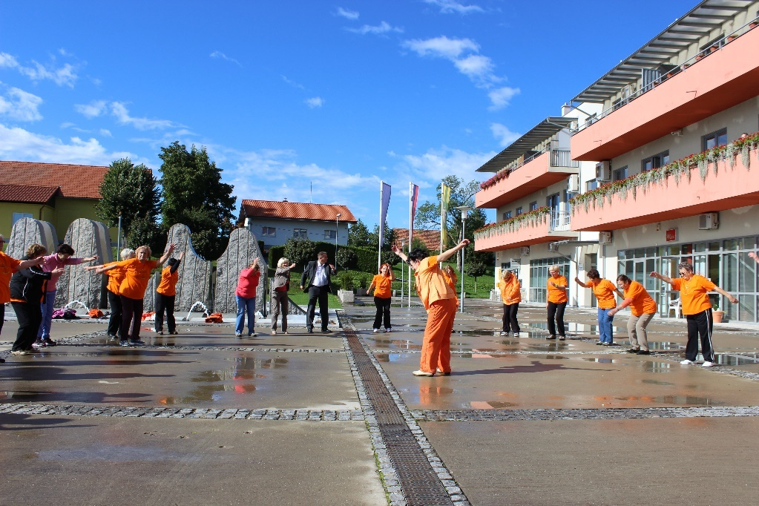
Slika 1: Ena izmed vadb z županom ob hajdinski fontani

Tipni učinek
Vse lastnosti in učinki vode v fontanah, ki pripomorejo k privlačnosti stika z vodo spadajo med tipni učinek. Voda ni pomembna za nas samo v fizičnem oziru, ampak tudi v duhovnem. Ljudje imamo globoko željo, da občutimo vodo ali smo vanjo potopljeni. To se vidi že pri majhnih otrocih, ki nagonsko uživajo v igrah v vodi.
Stopnja stika z vodo je lahko od pršenja do škropljenja slapu, plavanja ali ležanja v vodi. Dostopnost vode pri fontanah je zato ključnega pomena in je odvisna od višine in oblike korita ali roba bazena ter nivoja vode v njem. Globoka voda je lahko potencialno nevarna za majhne otroke, prav tako preveč izpostavljena vodna inštalacija. (Jelovčan, 2016)

Ekološki učinek vode
Klima ima pomemben vpliv na telesno in duševno počutje človeka. V urbanih mestih fontane pripomorejo k boljšemu počutju, saj voda vpliva na mikroklimo, kar izboljšuje počutje ljudi. Slaba stran tega, je sicer hitrejše izhlapevanje in s tem večja poraba vode.

Zrak ob fontanah je vedno prijetno hladen. To je povsem pomembno v mestih, kjer je manj površin s senco. Vodni elementi dajejo naravni učinek klime in uravnavajo temperaturo zraka. Pri blaženju vročine pomaga tudi, da v fontano pomočimo roko ali nogo. (Jelovčan, 2016)

Hajdinska fontana
Bila je postavljena leta 2007. Krasi trg pred občino in je stičišče sprostitve, dobrega počutja, jutranje telovadbe… Samo fontano sestavlja sedem granitnih blokov, ki simbolizirajo sedem vasi, ki so združene v občino Hajdina.

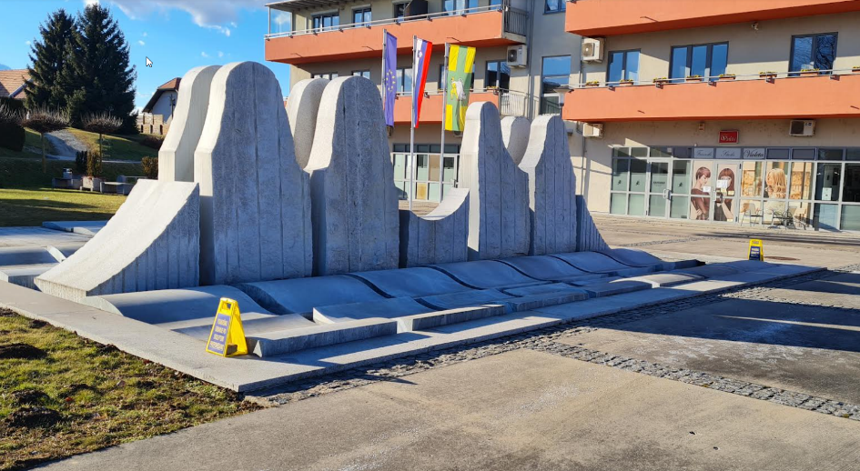
Slika 2: Hajdinska fontana

»O fontani se vedno govori, ko imamo v občini kakšne goste. Predstavitev pomena fontane je del predstavitve občine, ne glede na to, ali gre za turistično vodenje ali za predstavitev gostom občine oziroma občanov. Domiselna predstavitev vasi, Dravskega polja in reke Drave je vsem obiskovalcem všeč.« (ustni vir, g. Sonje Brlek Krajnc, Turistično društvo Hajdina)
Njena postavitev pred občinsko zgradbo deluje kot središča točka, za pritegovanje pogledov, za ustvarjanje občutka pomembnosti zgradbe in njene okolice.
»Vsaka fontana ima svoje območje, znotraj katerega se slišijo zvoki, ki jih oddaja, ali tako imenovano slišno območje. Šumenje 'glasne' fontane, postavljene blizu prostora za sedenje, ali t.i. 'beli šum' (angl. White noise) lahko uspešno zakrije okoliški hrup prometa in pripomore k ustvarjanju prijetnejšega ambienta.« (Jelovčan, 2016)
Voda fontane v Hajdini ima pomirjujoč̌ in terapevtski učinek, saj zvoki padajoče vode dokazano zmanjšujejo stres.
»Najbolj neposreden stik z vodo omogočajo fontane, ki imajo dostopen bazen, in tiste, ki sploh nimajo bazena, korita ali sklede.« (Jelovčan, 2016)
Fontana v Hajdini nima bazena ali robov – s tega vidika sodi med varnejše in omogoča tudi najbolj neposreden stik z vodo.
Razen terapevtskega ima tudi ekološki pomen, pripomore namreč k večji vlažnosti zraka. Medtem ko prši, se poveča njena površina in hitreje izpareva, kar blagodejno vpliva na suho urbano mikroklimo in hladi zrak v okolici, predvsem v vročih poletnih dneh.

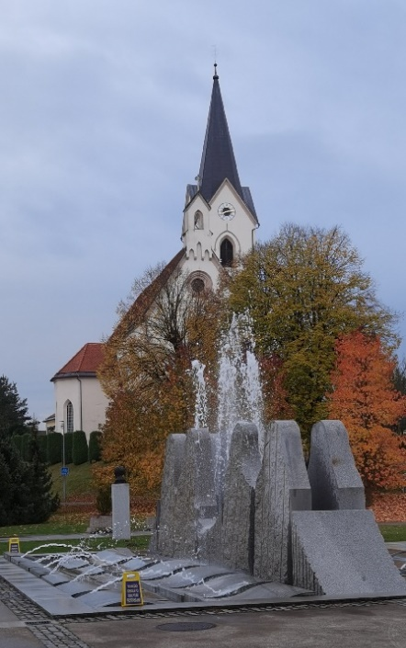

Slika 3: Fontana v polnem zagonu z vodometom
Ob nastajanju raziskovalne naloge smo se srečevali s številnimi vprašanji in interesi. V veliko pomoč nam je bil g. Gojkovič, ki je idejni vodja hajdinske fontane. S seboj je prinesel nekaj maket iz lesa v razmerju 1:10, ki so bile izhodišče za izdelavo fontane. V osebnem razgovoru nam je odgovoril na vprašanja in podal številne teorije in nova izhodišča za raziskovanje.

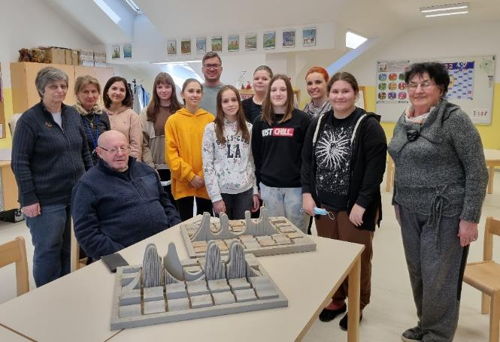
Slika 4: Srečanje z g. Gojkovičem, go. Vomer in go. Bernjak

Analiza ankete

Raziskovalne metode

Za raziskovalno nalogo smo izbrali naslednje metode dela:
- iskanje literature
- pisna anketa, ki so jo reševali učencem naše šole od 6.−9. razreda
- analizo ankete ter izdelavo tabel in grafov
- intervju.

Analiza ankete

V nadaljevanju predstavljamo v obliki tabel in grafov pridobljene podatke in analizo posameznih vprašanj.
V raziskavo smo vključili 83 učencev (od šestega do devetega razreda) in 41 učiteljev. Podatke, ki smo jih dobili s pomočjo vrnjenih anketnih vprašalnikov, smo obdelali z Excel programom. Rezultate ankete smo prikazali s pomočjo tabel in grafov. Posamezne prikaze smo opisno analizirali. Analiza izhaja iz vprašanj ankete, ki se navezuje na poznavanje fontane in učinkih vode.

Zanimalo nas je ali se strinjajo s trditvijo, da je voda naše največje bogastvo?

Slika 5: Se strinjate s trditvijo, da je voda naše največje bogastvo?

Tabela 1: Se strinjate s trditvijo, da je voda naše največje bogastvo?
 | Učenci (x) | Odstotek (%) | Učitelji (x) | Odstotek (%)
DA | 74 | 89,2 | 41 | 100,0
NE | 9 | 10,8 | 0 | 0
SKUPAJ | 83 | 100,0 | 41 | 100,0

Iz podatkov vidimo, da se učenci (89,9 %) in učitelji (100 %) strinjajo s trditvijo, da je voda naše največje bogastvo.

Slika 6: Ali mislite, da ima voda lahko tudi zdravilne učinke?
Tabela 2: Ali mislite, da ima voda lahko tudi zdravilne učinke?
 | Učenci (x) | Odstotek (%) | Učitelji (x) | Odstotek (%)
DA | 78 | 94,0 | 41 | 100,0
NE | 5 | 6,0 | 0 | 0
SKUPAJ | 83 | 100,0 | 41 | 100,0

Tudi tukaj učenci in učitelji mislijo, da lahko ima voda tudi zdravilne učinke.

Slika 7: Poznaš katere od naštetih učinkov, OZNAČI JIH!

Tabela 3: Poznaš katere od naštetih učinkov, OZNAČI JIH!
 | Učenci (x) | Odstotek (%) | Učitelji (x) | Odstotek (%)
Knajpanje | 6 | 5,5 | 38 | 37,6
Kopanje v hladni vodi | 6 | 5,5 | 10 | 9,9
Pitje mineralne vode | 40 | 37,0 | 39 | 38,6
Meditacija ob vodi | 56 | 52,0 | 14 | 13,9
SKUPAJ | 108 | 100,0 | 101 | 100,0

Pri tem vprašanju vidimo odstopanje pri učencih in učiteljih. Učenci najbolj poznajo pitje mineralne vode (37 %) in meditacijo ob vodi (52 %). Medtem ko učitelji poznajo knajpanje (37,6 %) in pitje mineralne vode (39 %).

Slika 8: Ali veste, da hajdinska fontana povezuje vseh sedem vasi občine Hajdina?
Tabela 4: Ali veste, da hajdinska fontana povezuje vseh sedem vasi občine Hajdina?
 | Učenci (x) | Odstotek (%) | Učitelji (x) | Odstotek (%)
DA | 14 | 16,9 | 17 | 41,5
NE | 2 | 2,4 | 16 | 39,0
NE VEM | 67 | 80,7 | 8 | 19,5
SKUPAJ | 83 | 100,0 | 41 | 100,0

Učenci ne vedo za hajdinsko fontano (80,7 %) enako je tudi pri učiteljih (41 %).

Slika 9: Katera od zanimivosti se ti zdi najbolj prepoznavna in bi jo prvo predstavil naključnemu turistu?

Tabela 5: Katera od zanimivosti se ti zdi najbolj prepoznavna in bi jo prvo predstavil naključnemu turistu?
 | Učenci (x) | Odstotek (%) | Učitelji (x) | Odstotek (%)
Cerkev sv. Martina | 22 | 26,5 | 8 | 19,5
Mitreji | 8 | 9,6 | 11 | 26,8
Fontana | 14 | 16,9 | 18 | 43,9
Naravoslovna pot Berl | 34 | 41,0 | 4 | 9,8
Drugo | 5 | 6,0 | 0 | 0,0
SKUPAJ | 83 | 100,0 | 41 | 100,0

Učenci bi izbrali Naravoslovno pot Berl (41 %). Najverjetneje zato, ker so se o njej naučili v šoli. Pri učiteljih pa je to fontana (43,9 %).

Zanimalo nas je, kaj bi lahko ponujala hajdinska fontana oz. vodomet. Izbrali smo nekaj odgovorov:
- meditacija
- sprostitev
- stičišče za druženje ljudi
- metanje kovancev za srečo
- druženje.

Iz izbranih odgovorov lahko zaključimo, da je hajdinska fontana prepoznana in obiskana, vsekakor pa točka, ki jo je treba v prihodnje še bolj izkoristiti in ji nameniti pozornost.

Ali bi fontano lahko izkoristili v turistične namene? Imaš kakšen predlog?
Izbrali smo nekaj odgovorov:
- skozi Hajdino pelje slovenska Jakobova pot. Ob fontani je lahko kotiček za počitek, leseni počivalniki, pomirjujoča glasba.... in fontana za točenje "energetskega" brezalkoholnega napitka, ki ga naredijo domače gospodinje ali medice, saj se s čebelarstvom Hajdinčani ukvarjajo od leta 1164.
- Turisti so navdušeni nad nekimi "dejanji" - metanjem kovancev, zaklepanje ključavnic... Če bi fontana imela kakšno posebno zgodbo (npr. ljubezensko), ki bi bila zanimiva za turiste.
- Čuječnostni turizem - motivacijske delavnice.
- Da, lahko bi priredili poseben večer ob fontani ter pripovedovali zgodbe (stare zgodbe in zanimivosti) o Hajdini.
- Promoviral bi jo v različnih glasilih, predstavil na spletni strani občine Hajdina ter za vsa društva in ustanove priredil dan odprtih vrat z namenom predstavitve fontane.
- Ja, lahko bi pri fontani bil nekakšen plakat z napisano zgodovino občine, vode itd. ...

Iz izbranih odgovorov lahko zaključimo, da bomo skupaj s turističnim društvom in občino Hajdina poskušali tja privabiti še več ljudi, tam pripraviti različne tematske dogodke za različne generacije.

Raziskovalne hipoteze

Hipoteza 1:
Učenci in učitelji ne poznajo zgodbe o nastanku hajdinske fontane.
Iz odgovorov anketnega vprašalnika je razvidno, da učenci in učitelji poznajo hajdinsko fontano, vendar o njenem nastanku in o zgodbi, da spomenik povezuje sedem vasi vedo zelo malo. Hipoteze ne potrjujemo.
Hipoteza 2:
Učenci in učitelji vedo, da je predstavitev hajdinske fontane pomemben del turistične predstavitve občine.
Hipotezo lahko potrdimo, saj se učenci in učitelji zavedajo pomembnosti fontane za predstavitev in promocijo občine.
Hipoteza 3:
Učenci in učitelji vedo in so seznanjeni z zdravilnimi učinki, ki jih nosi voda.
Tudi to hipotezo potrjujemo.

Oblikovanje turističnega proizvoda

Predstavitev ideje

Veliko smo razmišljali o tem, kako na izviren način predstaviti naš turistični proizvod. Analiza ankete je pripomogla k ugotovitvi, da je vodna fontana zelo obiskana in ponos občine, zato smo se odločili, da jo predstavimo kot našo posebnost. To bo tudi naš osnovni turistični proizvod, ki ga bomo skozi zgodbo predstavili gostom na turistični tržnici.
Pripravili bomo predstavitveni pano, kjer bo moč videti zgodbo skozi sliko. Hkrati pa bo predstavljal osrednjo turistično zanimivost in posebnost zaradi svoje oblike in postavitve in uporabnosti.
Ker Hajdino že sedaj obišče veliko turistov zaradi bogate rimske zgodovine, Jakobove poti in drugih zanimivosti, v prihodnosti vidimo zelo dobro možnost za promocijo vodne fontane.
Naloga je sestavljena iz teoretičnega in raziskovalnega dela. V prvem delu je poleg uvoda opisana celotna predstavitev teme. V drugem delu pa opisujemo krajevno značilnost – vodno fontano. Z vidika promocije turizma v tem delu ponujamo izhodišče, kako z novim turističnim proizvodom prispevati k promociji kraja.

Predstavitev plana, izvedbe predstavljene ideje – trženja
Idejo bomo predstavili tako, da bomo združili tradicionalno in hkrati moderno. Želeli bi namreč spodbuditi čim več zanimanja pri mlajših generacijah in naključnih turistih ter kupcih. Postavili bomo veliki predstavitveni pano, ki bo predstavljal glavno junakinjo vilo Hajdinko, s katero se bo mogoče fotografirati. Za obiskovalce tržnice in ostale goste bomo pripravili zloženko z zgodbo o vodni fontani v slovenskem in angleškem jeziku. Na ogled bo tudi maketa vodne fontane g. Viktorja Gojkoviča. Obiskovalci se bodo preizkusili s igro kolo sreče. Za nagrado bodo zanimive in domiselne nagrade (vodni kamenčki, torbe z logotipom, knjižna kazala, razglednice..). Pri predstavitvi na turistični tržnici bodo učenci, ki bodo sodelovali oblečeni v enotne majice z našim logotipom.
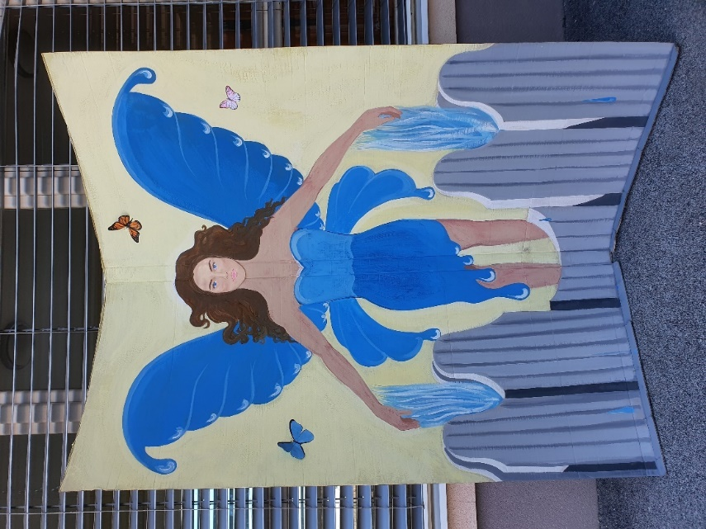
Slika 10: Predstavitveni pano vile Hajdinke

Logotip je vizualna predstavitev fontane. Roke in hiške, ki se povezujejo okrog fontane predstavljajo povezanost sedmih vasi v občino Hajdina.

Slika 11: Logotip

Promocija turističnega produkta
Naš turistični produkt, ki ga predstavljamo skozi zgodbo o vili Hajdniki, bomo najprej predstavili naključnim gostom in turistom na naši turistični tržnici. Na voljo bo zloženka, ki vsebuje zgodbo o vili Hajdinki in nekaj dejstev o Hajdini in njeni fontani. Zloženka bo v dveh jezikih – slovenskem in angleškem, kasneje bodo na voljo v turistično-informacijskem centru Mitra na Hajdini. Naša zgodba je blagovna znamka, s katero želimo privabiti turiste.

Pri naslednjem koraku promocije, smo se obrnili na socialna omrežja, ki so bližja predvsem mlajši generaciji. Za vsakodnevno komunikacijo z potencialnimi obiskovalci, smo ustvarili profil na omrežju Instagram pod imenom Hajdinska_fontana. Na tem profilu skušamo spodbuditi druge uporabnike, da objavijo svoje osebne izkušnje, doživetja pa tudi javne dogodke, ki se odvijajo okrog fontane. Na zadnji strani zloženke smo v ta namen oblikovali QR kodo - povezavo, ki vodi do profila.

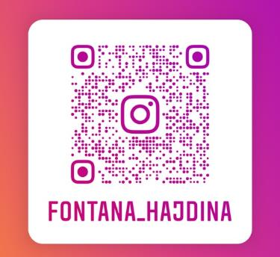
Slika 12: QR koda

Kako naprej?

Pogled je treba seveda usmeriti tudi naprej in raziskovati, kakšen potencial ima naša ideja v prihodnosti. Zagotovo je še veliko načrtov in ciljev, ki bi pomagali do turistične prepoznavnosti.
Ena izmed idej, ki jo predlagamo, so t. i. DNEVI FONTANE IN ZDRAVJA, ki bi se odvijali v jesenskem času, ko je na voljo največ pridelkov in izdelkov domačih društev in aktivov kmečkih žena. Združili bi tako terapevtske vplive fontane z zdravilno močjo doma pridelane hrane in ekoloških izdelkov. Društva v Hajdini namreč že sedaj ponujajo veliko domačih proizvodov, kot so pekovski izdelki, domače sadje in zelenjava, zelišča in izdelki iz njih, čebelarstvo.
Povabili bi lahko tudi strokovnjake, ki bi izvajali delavnice na temo sproščanja, športa in dobrega počutja. Lahko bi organizirali npr. dobrodelni tek t. i. FONTANIN TEK, ki bi se odvijal enkrat letno in privabil navdušence zdravega življenja.

Sklepni del

Naše naravne danosti ne bi smele biti samoumnevne. V vsakem lokalnem okolju zagotovo najdemo vsebine, ki jih lahko povežemo z zdravjem, zdravo prehrano, gibanjem, skratka dobrim počutjem. Hajdina ponuja ne samo vodno bogastvo in bogato zgodovino, ponuja veliko več. Zaradi bližina mesta Ptuj, imamo na dosegu roke tudi termalno zdravilišče Terme Ptuj.
Evropsko prebivalstvo postaja z vsakih letom demografsko starejše, prav tako pa se zaradi trenutnih epidemioloških situacij ljudje odločajo, da potujejo na bližnje destinacije. V zadnjih dveh letih se je turizem spremenil, večji poudarek je na zdravem življenju, avtentičnih doživetjih v naravi, kjer lahko vsak naredi nekaj za svoje zdravje.
Skozi raziskovalno nalogo smo ugotovili, da je voda izjemnega pomena za dušo in telo, s tem pa je hkrati treba izkoristiti naravne in kulturne znamenitosti, ki so nam dane v okolju. V našem okolju imamo številne naravne znamenitosti povezane z vodami in opažamo, da se tudi vedno več ljudi različnih starostnih skupin zadržuje v bližini teh. S pomočjo anketnega vprašalnika smo dobili tudi vpogled v razmišljanje ostale populacije in tako lahko razmišljamo tudi, kako naprej, kaj še dodati, da bo hajdinska fontana lahko tudi v prihodnje predstavljala infrastrukturo, ki si jo je treba ogledati, kjer lahko najdemo svoj mir in inspiracijo.
Naučili smo se, da je ob povečani uporabi treba za vodne vire hkrati tudi skrbeti in jih ohranjati, saj se zavedamo, da vode ni v izobilju, četudi v fontani teče vedno ista voda in se obnavlja.
Naš namen je bil opozoriti na hajdinsko tržnico kot velik turistični potencial, ki se ga še da nadgraditi in obogatiti z različnimi dejavnostmi. Želeli si bi, da je to, kot je bila včasih cerkev, nek osrednji prostor, ki ga je smiselno izkoristiti. Ugotovili smo, da lahko tudi s pomočjo hajdinske fontane pritegnemo turiste, opozorimo na pomen voda in prispevamo k razvoju kraja.
Kar se nam zdi izrednega pomena je to, da je ob vsem turizmu na področju voda, ki je vedno bolj obiskan, zaželen in tržen, treba opozarjati, spominjati in prispevati predvsem s tem, da se do voda obnašamo zrelo in odgovorno, saj če ne bomo skrbni, dolgoročno ne bomo imeli nobenega izmed terapevtskih učinkov voda.

Viri in literatura

Šiftar-Rapoša, O. (1993). Spoznajmo znanost: voda. Ljubljana: Slovenska knjiga .
Emily, U. (2014). Why We Throw Stones into Fountains. Pridobljeno iz http://www.todayifoundout.com/index.php/2014/03/throw-coins-fountains/
fontana, V. (brez datuma). Wikipedia. Pridobljeno iz https://sl.wikipedia.org/wiki/Vodna_fontana
Hieng, P., Medvešek, J., & Rovan, G. (2014). Vodnik po zdravilnih energijah Slovenije: med čudeži, upanjem in resničnostjo. Ljubljana: Harlekin.
Jelovčan, D. (2016). Izraba doživljajskega potenciala v ljubljanskih fontanah. Diplomska naloga.
Kajfež-Bogataj, L. (2014). Planet Voda. Ljubljana: Cankarjeva založba.
Kneipp, S. (1999). Voda vir zdravja . Ljubljana: Pegaz International.
Masaru, E. (2004). Sporočilo vode. Ljubljana.
Peter, F. (2004). Kako zdrava je voda : priročnik za biološki monitoring vode. Ljubljana : Ara.
Plut, D. (2005). Vodna učna pot Evrope. Ljubljana: Filozofska fakulteta.
Plut, D., & Lenarčič , M. (2008). Naravna mineralna voda Donat Mg. . Ljubljana: Droga Kolinska .
Roschatt, H., & Samide, M. (2012). Kneippova šola zdravja: sodoben družinski priročnik za zdravje z vodo in prehrano. Ljubljana: Mladinska knjiga.
Schutt, K. (2009). Voda izvir lepote in Zdravja.
Walker, W. (2014). Praktičn ozdravljenje z vodo: hindujsko jogijski sistem praktičnega zdravljenja Atkinson . Ljubljana: Atelje Doria.
Wikipedia. (13. December 2021). Vodna fontana. Pridobljeno iz https://sl.wikipedia.org/wiki/Vodna_fontana
Wikipedia. (4. Januar 2022). Sebastian Kneipp. Pridobljeno iz https://sl.wikipedia.org/wiki/Sebastian_Kneipp

Priloge
KRATEK INTERVJU
Akademski kipar g. Viktor Gojkovič:
- živi in dela v občini Hajdina, tu je obiskoval osnovno šolo in tukaj živi še danes.
- Diplomira na Akademiji za likovno umetnost v Ljubljani.
- Leta 1973 je končal specialko za restavratorstvo.
- Danes je na Zavodu za spomeniško varstvo Maribor eden vodilnih restavratorjev za štajersko področje.
- Prejel je štiri Steletova priznanja in Glazerjevo listino.
- Ministrstvo za kulturo mu je dodelilo naziv konservatorsko – restavratorski svetnik.
- Župan občine Ptuj mu dodeli listino častnega člana in občana občine Hajdina za življenjsko delo na področju restavratorskega in kiparskega dela.

Na našo prošnjo, da opravimo kratek intervju, se je z veseljem odzval. Intervju smo opravili 16. 2. 2022

- Čigava je bila ideja o postaviti fontane?
»Ideja je bila moja. Naredil sem več lesenih maket, ki so povprečno velike 10x10. Moj moto je Voda je vir življenja.«
- Kaj predstavlja?
»Fontana predstavlja povezanost 7 vasi občine. Oblike kamnov spominjajo na valovanje vode.
Celotna fontana je zgrajena iz pohorskega granita, ki je trši material in se težje obdeluje, še posebej valovi so bili težje imitirani.«

- Ali menite, da fontana pomaga pri prepoznavnosti občine?
»Zagotovo pomaga. Večkrat so mi ljudje povedali, da je fontana zelo lepa in da prostoru, da nek čar.«

- Ali občina promovira fontano, da bi privabili čim več obiskovalcev in če na kakšen način?
»Veliko turistov pride. Še posebej turistična društva o fontani govorijo in imajo veliko slik fontane v delujočem stanju. Zaradi turističnih društev se slike širijo zelo daleč in sedaj že vsak ve, kje se fontana nahaja in kaj je njen namen. Spada tudi med kulturne spomenike zaradi edinstvenega pogleda.«

- Ali ste prejeli kakšno nagrado za zamisel in izvedbo?
»Meni in moji ženi nagrade niso pomembne. Za naju je dovolj, da vaščani in zunanji obiskovalci pri fontani uživajo, se sproščajo, družijo in da jim je všeč.«

- Če bi lahko kaj fontani dodali, spremenili, kaj bi to bilo in zakaj?
»Na fontani ne bi spremenil ničesar, saj je prvotna ideja že idealizirana in sem z njo zelo zadovoljen. Morda se bom še kdaj lotil kakšnega podobnega projekta in izhajal iz te fontane ter ustvaril nekaj novega.«

